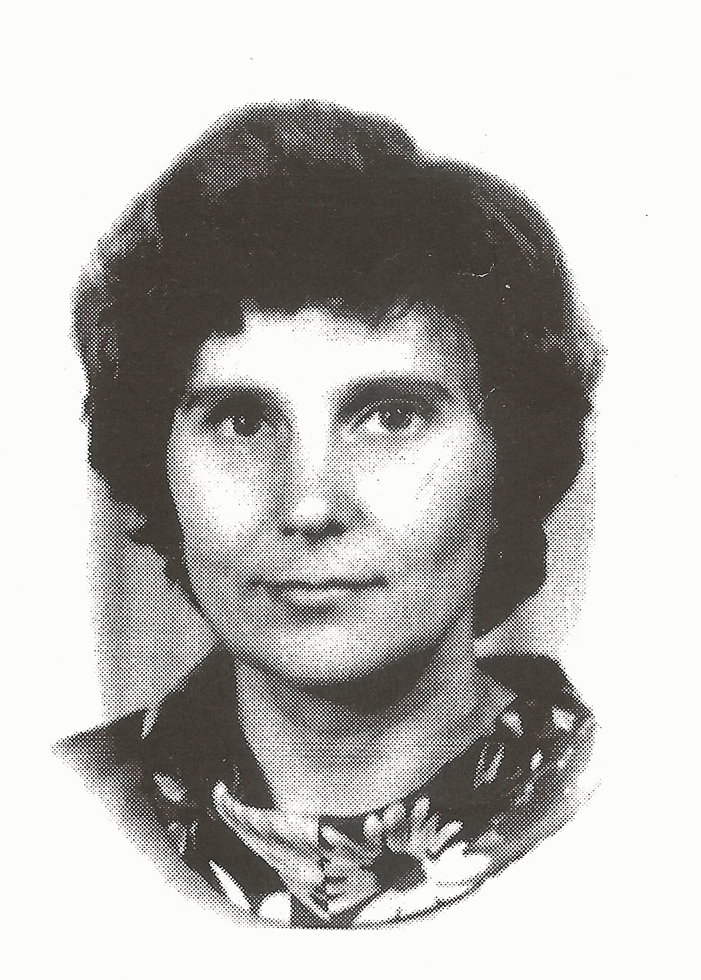
Счастлив тот, кто счастлив у себя дома
Л.Н.Толстой
По своей значимости родной дом находится в ряду таких понятий русского народа, как жизнь, совесть, Родина, земля, добро, отец, мать.
Мне посчастливилось иметь прекрасных родителей, великолепную семью.
Для меня семья – это непросто родственники, живущие рядом. Это близкие люди, которые сплочены общими интересами, идеями, отношением к жизни.
Дом, родители, родственники заряжают меня и других членов семьи токами самых высоких человеческих побуждений, стремлением давать радость себе и близким людям, делить горести, помогать в тяготах. И мы делаем это, когда родители уже в преклонном возрасте и требуют особого ухода, семья хочет внимания и заботы.
Сила любви к своему дому, домашнему очагу освещает особым светом мое счастливое детство и всю мою жизнь.
Каждой семье хочется иметь свои традиции, в нашей они есть, в семье моих родителей. Дети родителей уже имеют свои семьи, но на дальнейшую жизнь влияет опыт родителей. Сообща мы празднуем знаменательные даты, дни рождения, рождение новых юных членов семьи, радуемся успехам, обсуждаем возникшие трудности и приходим на помощь. Всегда помним слова старших, родителей, что мир и лад в доме - высшая ценность.
Год Семьи – наш праздник.
Год Учителя – наш праздник.
Праздник Великой Победы – особый в нашей семье.

Я, Евстафьева Валентина Алексеевна, родилась 12 марта 1947 года в с. Н. Мосоловка Усманского района Липецкой области.
В 1964 году закончила десять классов Усманской средней школы № 2. Поступила в Тамбовский педагогический институт на историко – филологический факультет, закончила в 1968 году. Была принята учителем русского языка и литературы в Сторожевскую среднюю школу, затем переведена в районный отдел народного образования. С 1970 года работаю в МБОУ СОШ № 3, с 1979 года – зам директора по учебно–воспитательной работе.
Всю свою сознательную жизнь посвятила народному образованию.
Награждена грамотами Министерства, Отличник народного просвещения, медалью «Ветеран педагогического труда». Шестнадцать лет проработала зам.директора по учебно-воспитательной, а затем и учебной работе. Проводила эксперименты по внедрению активных форм обучения и воспитания. Была руководителем творческой группы учителей по поиску новых и рациональных путей обучения и воспитания. Вела совместную работу с Липецким педагогическим университетом по созданию психолого- педагогической службы в школе, руководила Клубом молодых учителей.
В целях распространения передового педагогического опыта выступала на областных научно-практических конференциях. Участвовала в беседах за «круглым столом» в Департаменте науки и образования, будучи членом областного Методического Совета.
Работая учителем русского языка и литературы, стараюсь привить детям интерес к предмету, учу чувствовать слово, осмысливать закономерности языка. Подбираю к урокам материал, способный вызвать у учеников эмоциональные переживания. Это вызывает стремление детей к творчеству, желание выразить и раскрыть свою личность. Учитываю не только своеобразие класса в целом, но и психологию, возрастные особенности, потенциальные возможности каждого ученика. Особое внимание уделяю на уроках культуре речи, комплексному анализу текста.
В каждом деле есть место сотрудничеству учителя и ученика, творческому общению. В работе классного руководителя много интересных форм. Важными событиями были поездки в город Пензу по Лермонтовским местам, в музей-усадьбу И.С.Тургенева Спасское-Лутовиново, в усадьбу Ясная Поляна Л.Н.Толстого, в город Волгоград на Мамаев курган, в Липецкий и Воронежский драматические театры, в город Задонск.
Я из династии педагогический работников.

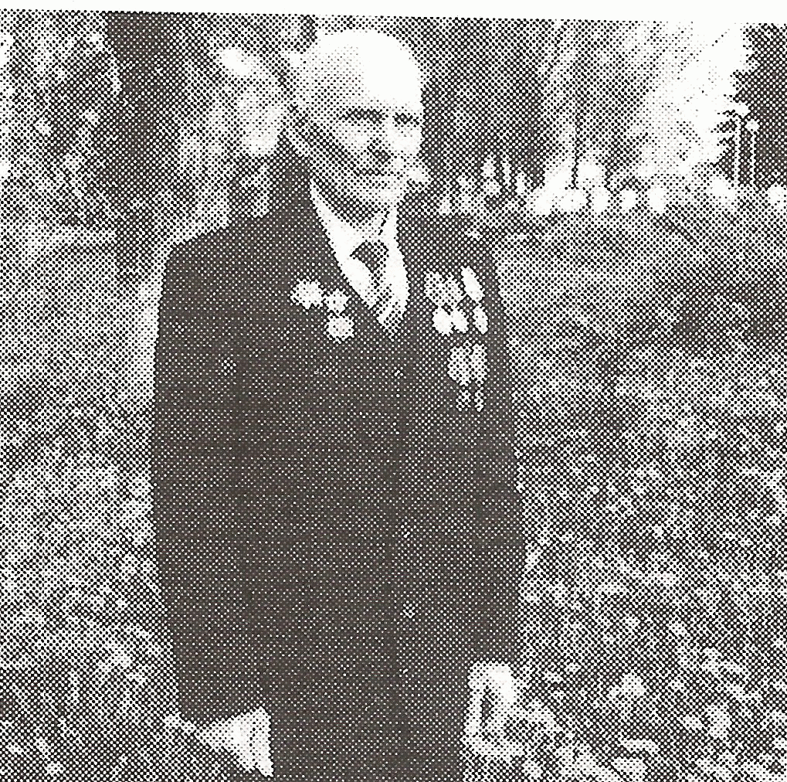
Мой отец – Смольянинов Алексей Михайлович 1925 г. р. Прошел тяжелые испытания войной. Участвовал в крупных военных операциях во время Великой Отечественной войны: на Курско-Орловской дуге, осуществлял переправу через реку Днестр, участвовал в разгроме Ясско-Кишиневской группировке. Прошел с боями Румынию, Венгрию. Победу встретил в городке под Веной. Был ранен, контужен, но снова возвращался в строй, в родную 27 армию, 206 дивизию, 737 полк. Во время войны был офицером связи, помощником командира взвода минометчиков.
Награжден орденами Великой Отечественной войны 1 и 2 степеней, медалями.
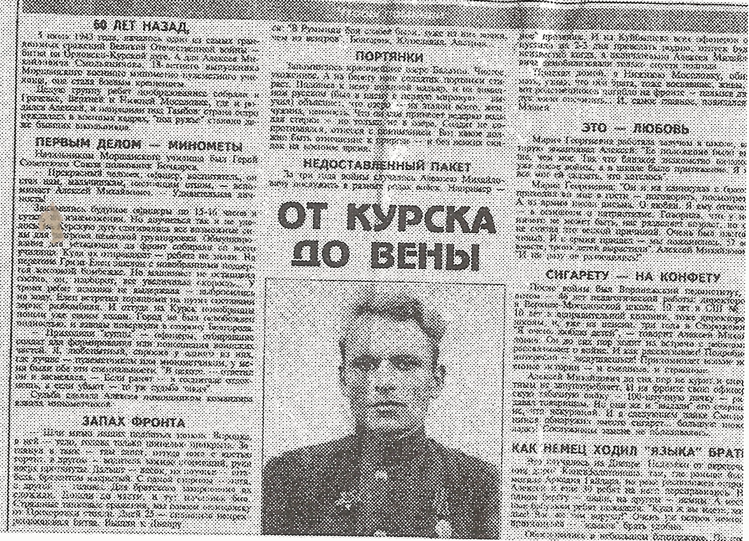
Когда закончилась война, отец вернулся домой. Свою жизнь после войны посвятил педагогическому труду. Закончил педагогическое училище в г. Усмани, а затем Воронежский университет (исторический факультет), сначала работал учителем физкультуры, военруком, а затем учителем истории в сельской школе с. Верхняя Мосоловка. Позже стал директором этой школы.
С 1962 года переведен в г. Усмань на должность заведующего районным отделом народного образования.
С 1985 года – заместитель директора средней школы № 3.Позже назначен директором вечерней школы в исправительно–трудовую колонию №1, откуда ушел на пенсию.
Моя мама – Смольянинова Мария Георгиевна, 1920 года рождения, закончила Усманское педагогическое училище (1936-1939г), затем Воронежский педагогический институт.
С 1942 по 1946 работала первым секретарем РК ВЛКСМ Грачевского района. С ноября 1946 года – учитель начальной школы с. Нижняя Мосоловка, позже назначена директором этой школы. В связи с переездом в г.Усмань работала заведующей детским садом № 1.
Моя двоюродная сестра по материнской линии- Ершова Валентина Александровна,1936г.р. закончила Воронежский государственный университет (исторический факультет). Тридцать пять лет проработала директором и учителем в селе Калиновка Токаревского района Тамбовской области. Отличник народного просвещения, награждена орденом.
Ее дочь Телегина Людмила Николаевна работает учителем географии в Токаревке Тамбовской области, закончив с отличием Тамбовский педагогический институт.
Двоюродный брат по отцовской линии и его жена – известные педагогические работники. Смольянинов Владимир Васильевич (1948 г.р. ) работал учителем математики , директором школы-интерната г.Липецка. Заслуженный учитель РФ (ныне покойный) .
Его жена – Смольянинова Валентина Анатольевна – прошла славный педагогический путь от учителя русского языка и литературы до зав ГОРОНО и начальника отдела по кадрам Департамента науки и образования г.Липецка. В настоящее время на пенсии.
Их сын - Смольянинов Александр Васильевич (1970 г.р.) продолжает династию педагогов. Начинал с учителя математики, позже работал в Департаменте образования и науки города Липецка .Второй сын- Смольянинов Андрей Васильевич – учитель технологии в школе – интернате г.Липецка.
Двоюродная сестра – Смольянинова Нина Васильевна 1955 г.р. работает преподавателем медицинского колледжа в городе Липецке.
Родственница, жена брата, Смольянинова Валентина Борисовна – учитель химии и биологии .Работала зам.директора в ПТУ №24, в Усманской детской колонии, учитель высшей категории.
У моего отца трое правнуков – новое поколение, которое продолжит семейные традиции. Все лучшее станет частью их жизни. Вот что пишет в своем сочинении правнучка моего отца Матвеева Аня, ученица 5 класса:
- У меня есть прадедушка, Смольянинов Алексей Михайлович. Сейчас ему 88 лет. Он воевал в годы Великой Отечественной войны. В 1943 году, когда ему не исполнилось 18 лет, ушел на фронт. Каждый день мой дедушка смотрел в глаза смерти, терял боевых товарищей. Он часто рассказывал мне, как было страшно на войне, потому что она несла смерть. Дедушка участвовал во многих боевых операциях, военных сражениях. В одной из операций надо было переправиться через реку Днестр, чтобы прийти на помощь нашим бойцам. Самолеты сбрасывали бомбы, немцы стреляли из пушек, пулеметов. По словам дедушки, тяжело ему пришлось. Но, когда задание было выполнено, недалеко упала бомба, осколками снарядов убило несколько бойцов (это он позже понял), потому что дедушку засыпало землей от взрывной волны, очнувшись, он ничего не понимал, что с ним, он не слышал – его контузило, он не мог дышать. Позже санитары отправили его в госпиталь, где ему сделали несколько операций. Я рада, что дедушка остался жив. Вспоминал он, каким ожесточенным был бой на Курской дуге, где дедушка и бойцы обеспечивали защиту. Каждый солдат готов выполнить любое задание, чтобы ускорить победу над врагом.
Жестокая была война, кровопролитная. До сих пор от контузии болит голова, он плохо слышит. Я люблю своего дедушку, помогаю ему, рассказываю о своей учебе. С гордостью, уважением и любовью отношусь к ветеранам, которые во имя Родины, во имя нашей жизни испытали огромные трудности, но победили.
Я хочу, чтобы мы помнили, что это солдаты Великой Отечественной войны дали нам жизнь.
День Великой Победы… К чему обязывает нас эта дата?
Наша большая Семья, понимает свою ответственность. Ведь Учитель – это тот человек, который ведет за собой, вкладывает в каждого частицу своего сердца. И пусть в сердцах и душах наших воспитанников останется понимание того, какой невероятно дорогой ценой досталась нам эта Победа.
Все меньше остается участников Великой Отечественной войны. Моя учительская задача – рассказывать о делах ветеранов, об их подвигах, которые переходят в легенды, становятся частью нашей жизни.
Воспитание на лучших традициях старшего поколения, уважение к ветеранам, забота о них – это наш моральный долг.
Мы должны понять, почувствовать и сохранить в памяти то, о чем писал поэт А.Т.Твардовский:
Прошла война, прошла страда,
Но боль взывает к людям:
Давайте, люди, никогда
Об этом не забудем!

